**中科创达2018年天津校园招聘**

**——顺势而为，“智”在必得**

**我是谁？？？**

2008年成立，股票代码：300496，总部北京，在全球设立了8个研发中心，9个覆盖全球的技术支持中心，员工总数近3000人。

公司网址：[www.thundersoft.com](http://www.thundersoft.com)

**我们一起干点啥？？？**

在这里，你可以走入物联网，用创达“智能大脑”玩转VR、机器人、无人机……

在这里，你可以感受人工智能的力量，用创达自研算法和边缘计算改变人们的生活；

在这里，你可以体验创达车载智能驾驶舱，引领车载潮流，给用户带来超凡体验；

在这里，你还可以投身创达OS，同时驾驭手机、平板电脑等移动终端操作系统；

在这里，就是进入技术的饕餮盛宴，最前沿的技术和最开放的平台就在**中科创达**！

**天津站行程**

|  |  |  |  |
| --- | --- | --- | --- |
| **学校** | **时间** | **地址** | **说明** |
| 天津大学(北洋园校区) | 9月19日（周二）18:00-20:00 | 46 楼A303 | 宣讲+笔试，现场有抢红包活动。 |
| 南开大学(津南校区) | 9月18日（周二）18:00-20:00 | 大通活动中心F202 | 已结束 |

**招聘职位：**

* **Superman管理培训生(15名)**

**职位要求：**

1、学历：研究生及以上学历/

2、专业：理工科相关专业

3、工作地点：北京

**任职要求：**

1、意愿：对IT行业有强烈意愿，积极了解市场状况，有一定的商业敏感性

2、文化认同：强烈认同工程师文化及创业文化

3、自驱力：自驱力强、韧性强、思维敏捷、有洞察力

4、领导力：沟通表达能力强，组织能力强（在校做过学生干部优先考虑）

5、人际敏感度：擅长人际沟通，具有人际敏感性

* **X-man研发岗位（300名）**

C/C++方向面向职位

**√** Linux嵌入式工程师

**√** Linux C/C++应用工程师

**√** Linux C/C++中间件工程师

**√** Linux WIFI/BT工程师

**√** Android Camera tuning工程师

**√** Windows App工程师

Java方向面向职位

**√** Android APP工程师

**√** Android audio工程师

**√** Android display 工程师

**√** Android camera 工程师

**√** Android Framework 工程师

**√** Android Telephony 工程师

算法方向面向职位

**√** 导航算法工程师

**√** 图形算法工程师

**√** 图像算法工程师

X-man研发任职要求：

1. 学历：本科及以上学历
2. 技术能力：热爱编程，基础扎实，熟练掌握C/C++/JAVA编程语言，有良好的编程习惯；
3. 语言能力：我们的业务遍布全球，如果你汉语or英语or日语or韩语流利，更多的机会和优质的资源在等你哦~！
4. 素质要求：

* 敢于拼搏、愿意奋斗，有志于智能终端事业的长远发展，希望成为行业专家；
* 积极主动，有很强的独立思考和学习能力以及解决问题的能力；

1. 专业要求：数学、计算机、数据库、操作系统、电子通信、信号处理、物理、模式识别、安全/密码、理论物理/高能物理、通信工程、软件工程、电子等相关专业，只要你热爱IT行业，对软件研发有着浓厚的兴趣即可。

* 职能类

人力资源/行政/法务/财务/项目助理/部门助理/董办秘书

职位分布地点：北京、深圳、上海、南京、成都、西安、沈阳、大连、武汉、重庆、日本（可根据个人需要选择工作地点）

**网申地址：** 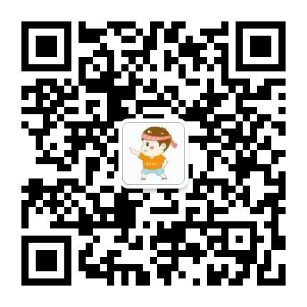

**我们可以提供：**

1. 培训：完善的技术培训体系，每年有100多场技术沙龙，创达技术大会；
2. 培养：Superman和X-man有定制化培养计划；
3. 通道：90后做总监在创达不是梦（公司算法总监为90年生人），多方向职位通道；
4. 导师制：Superman双导师（高管+HRVP），X-man一对一的技术大咖做导师辅导；
5. 丰富的福利：

* 股权激励：创达已有30%员工持股
* 首次购房无息贷款：20-30w
* 补贴：午餐补贴、交通补贴、误餐补贴、差旅补贴、节日津贴等
* 贴心福利：年度旅游团建、家庭开放日、年度体检、爱心零食、工间按摩、运动会
* 社团：狼人杀社团、足球、篮球、羽毛球、乒乓球社团

1. 海外机会：韩国、日本、美国、荷兰等海外工作机会，以及参与海外顶级技术展会机会；
2. 免费提供应届生宿舍一年（北京）；
3. 落户名额（北京）。